L I G J

Nr.9165, datë 23.12.2003

PËR BUXHETIN E SHTETIT TË VITIT 2004
(Ndryshuar me ligjin nr. 9248, datë 24.6.2004)
(i përditësuar)

Në mbështetje të neneve 78, 83 pika 1 dhe 158 të Kushtetutës, me propozimin e Këshillit të Ministrave,

K U V E N D I
I REPUBLIKËS SË SHQIPËRISË

V E N D O S I:

KREU I
BUXHETI I SHTETIT

Neni 1
(Ndryshuar me ligjin nr. 9248, datë 24.6.2004)

Fondi i konsoliduar për vitin 2004 është:

Të ardhurat e Buxhetit të Shtetit | 164 364 milionë lekë
Shpenzimet e Buxhetit të Shtetit | 213 172 milionë lekë
Deficiti | 48 808 milionë lekë

Fondi i konsoliduar përbëhet nga:

A) Buxheti Qendror
Të ardhurat 153 020 milionë lekë
Shpenzimet 201 828 milionë lekë

B) Buxheti i pavarur i pushtetit vendor
Të ardhurat 17 621 milionë lekë
Nga të cilat:
Granti nga Buxheti Qendror 6 277 milionë lekë
Shpenzimet 17 621 milionë lekë.

Neni 2

Buxheti i sigurimeve shoqërore për vitin 2004 është:
A. Skema e sigurimit të detyrueshëm shoqëror
Të ardhurat, gjithsej 41 733 milionë lekë
- Nga kontributet 30 839 milionë lekë
- Transferimet nga Buxheti i Shtetit 10 894 milionë lekë
Shpenzimet 41 733 milionë lekë

Paga minimale, për efekt të pagesës së kontributit të sigurimeve shoqërore dhe shëndetësore, deri në rritjen e pagave, është 10 343 lekë në muaj. Pas rritjes së pagave, Këshilli i Ministrave përcakton pagën e re.
B. Skema e sigurimit suplementar
Të ardhurat, gjithsej 2 620 milionë lekë
- Nga kontributet 49 milionë lekë
- Transferimet nga Buxheti i Shtetit 2 571 milionë lekë
Shpenzimet 2 620 milionë lekë

Neni 3

Buxheti i sigurimeve shëndetësore për vitin 2004 është:
Të ardhurat, gjithsej 5 150 milionë lekë
- Nga kontributet dhe të tjera 2 800 milionë lekë
- Transferimet nga Buxheti i Shtetit 2 350 milionë lekë
Shpenzimet 5 150 milionë lekë

KREU II
BURIMET PËR MBËSHTETJEN E SHPENZIMEVE BUXHETORE

Neni 4

Të ardhurat e Buxhetit të Shtetit sipas grupeve kryesore janë:
Grantet 6 622 milionë lekë
Të ardhurat tatimore 125 592 milionë lekë
Të ardhurat jotatimore 20 806 milionë lekë
Të ardhurat e buxhetit vendor 11 344 milionë lekë

Neni 5
(Ndryshuar me ligjin nr. 9248, datë 24.6.2004)

Kufiri maksimal i financimit të deficitit të buxhetit të përgjithshëm nga burime të brendshme është 34 800 milionë lekë, nga të cilat 18 680 milionë lekë financohen nga të ardhurat e privatizimit. Në rast mosrealizimi të të ardhurave nga privatizimi, huamarrja për financimin e deficitit të brendshëm prej 16 120 milionë lekësh nuk ndryshon. Këshilli i Ministrave merr masa për kompensimin e diferencave nga burime suplementare apo nga shkurtimi i shpenzimeve.
Kufiri i financimit nga burimet e huaja është 14 008 milionë lekë, ku mbështetja e drejtpërdrejtë për deficitin është 2 500 milionë lekë.

Neni 6

Disbalancimi i mundshëm gjatë vitit i buxhetit të sigurimeve shoqërore dhe shëndetësore financohet nga fondi i garantimit të pensioneve të ISSH-së dhe fondi rezervë i ISKSH-së.

KREU III
SHPENZIMET E BUXHETIT TË SHTETIT

Neni 7
(Ndryshuar me ligjin nr. 9248, datë 24.6.2004)

Shpenzimet, sipas drejtimeve kryesore, janë:

- Shpenzime korrente | 152 056 milionë lekë
- Shpenzime kapitale | 54 666 milionë lekë
- Rezerva e Këshillit të Ministrave | 2 850 milionë lekë
- Kontingjenca | 3 600 milionë lekë.

Kufiri i shpenzimeve për çdo ministri dhe institucion, i ndarë në fonde të kushtëzuara dhe të pakushtëzuara, është sipas tabelës 1, që i bashkëlidhet këtij ligji. Për institucionet e pavarura nga Këshilli i Ministrave kufiri i shpenzimeve, numri i punonjësve dhe fondi i pagave është sipas tabelës 1/l, që i bashkëlidhet këtij ligji. Këshilli i Ministrave vendos normat dhe standardet financiare për shpenzimet operative, të cilat janë të detyrueshme për të gjitha institucionet buxhetore në varësi ose jo të Këshillit të Ministrave, si dhe për organet e pushtetit vendor.

Neni 8

Numri maksimal i punonjësve buxhetorë më 1 janar 2004, mbi të cilin është përgatitur Buxheti i Shtetit, i vitit 2004, është 110 000 punonjës. Ngarkohet Këshilli i Ministrave të përcaktojë numrin e punonjësve buxhetorë dhe fondin e pagave për çdo ministri dhe institucion qendror. Fondi për indeksimin e pagave është pjesë e buxhetit të ministrive dhe të institucioneve qendrore, ndërsa fondi për reformat strukturore përdoret me vendim të Këshillit të Ministrave.

Neni 9
(Ndryshuar me ligjin nr. 9248, datë 24.6.2004)

Shpenzimet kapitale nga burimet e brendshme janë 31 075 milionë lekë dhe nga burime të huaja 23 591 milionë lekë. Investimet, sipas ministrive dhe institucioneve, paraqiten në tabelën 2, që i bashkëlidhet këtij ligji.

Neni 10

Fondi i kontingjencës prej 3 600 milionë lekësh të përdoret:
- për ruajtjen e deficitit, me miratimin e Kuvendit të Republikës së Shqipërisë, 2 000 milionë lekë;
- me vendim të Këshillit të Ministrave, 1 600 milionë lekë për shlyerjen e detyrimeve të vjetra të ndërmarrjeve publike.
Fondi rezervë i Këshillit të Ministrave përdoret për raste të paparashikuara, nga i cili jo më pak se 1 000 milion lekë përdoret për mbështetjen e financimeve të huaja, me kosto lokale dhe TVSH, në përputhje me ecurinë e investimeve të huaja.

Neni 11

Në fondet e kushtëzuara përfshihen shpenzimet për investime, me burim financimet e huaja, dhe shpenzimet nga të ardhurat, që, me ligj ose me akte të tjera nënligjore, u përkasin ministrive dhe institucioneve të tjera buxhetore. Fondet e kushtëzuara, me përjashtim të financimeve të huaja, përdoren brenda vitit buxhetor.

Neni 12

Fondet buxhetore për pushtetin gjyqësor paraqiten sipas tabelës 3, që i bashkëlidhet këtij ligji. Buxheti i pushtetit gjyqësor administrohet nga Zyra e Administrimit të Buxhetit Gjyqësor, në mbështetje të ligjit nr.8363, datë 1.7.1998. Bordi i i kësaj Zyre mund të rishpërndajë deri në 10 për qind të totalit të fondeve për çdo nivel të pushtetit gjyqësor, si dhe të miratojë çdo transferim ndërmjet gjykatave të të njëjtit nivel, duke respektuar raportet mes shpenzimeve korrente dhe atyre kapitale, të paraqitura në tabelën 3, që i bashkëlidhet këtij ligji.

Neni 13

Transfertat e pakushtëzuara, që Buxheti Qendror ia transferton pushtetit vendor, përfshin fondet për përballimin e veprimtarive dhe të funksioneve, që përcaktohen në aktet ligjore dhe nënligjore në fuqi.
Transfertat e pakushtëzuara shpërndahen ndërmjet organeve të pushtetit vendor, sipas formulës së paraqitur në aneksin nr.1, që i bashkëlidhet këtij ligji. Fondi rezervë, nga totali i transfertës së pakushtëzuar dhe granti ekualizues, përdoret nga Ministria e Pushtetit Vendor dhe e Decentralizimit dhe Ministria e Financave, në përputhje me kriteret e përcaktuara në aneksin nr.2, që i bashkëlidhet këtij ligji. Shuma e transfertës së pakushtëzuar për çdo organ të pushtetit vendor është paraqitur në tabelën nr.4, që i bashkëlidhet këtij ligji. Financimi i funksioneve të deleguara në sektorin e arsimit dhe të shëndetësisë jepet në aneksin nr.3, që i bashkëlidhet këtij ligji.
Fondet që, sipas këtij neni, u vihen në dispozicion organeve të pushtetit vendor, fondet e tjera që, me akte të tjera ligjore dhe nënligjore, u kalojnë organeve të pushtetit vendor dhe vendimet e këshillave të organeve të pushtetit vendor që kanë lidhje me përdorimin e fondeve buxhetore, bëhen publike.

Neni 14

Kufiri i shpenzimeve, sipas pasqyrave 1 dhe 2, që i bashkëlidhen këtij ligji, mund të rishpërndahet gjatë vitit ndërmjet ministrive dhe institucioneve nga Këshilli i Ministrave deri në masën 7 për qind të totalit të fondeve, të miratuara për çdo ministri dhe institucion.

Neni 15
(Ndryshuar me ligjin nr. 9248, datë 24.6.2004)

1. Kufiri për rritjen vjetore të totalit ekzistues të borxhit të shtetit dhe të garancive të shtetit, në dobi të palëve të treta përfituese, si rezultat i zbatimit të buxhetit të vitit 2004, është 31 928 milionë lekë, nga i cili:

- Për kreditë e jashtme, të drejtpërdrejta, të Këshillit të Ministrave | 15 808 milionë lekë
- Për financimin e brendshëm të deficitit buxhetor | 16 120 milionë lekë.

2. Kufiri për rritjen vjetore të garancive të shtetit, në dobi të palëve të treta përfituese, është 3 459 milionë lekë.
3. Kufiri për rritjen vjetore të stokut të borxhit, si rezultat i riskedulimit të borxheve të vjetra të jashtme, të papaguara, është 7 579 milionë lekë.

Neni 16

Ngarkohet Ministria e Financave të nxjerrë udhëzime për zbatimin e këtij ligji.

Neni 17

Ky ligj hyn në fuqi 15 ditë pas botimit në Fletoren Zyrtare dhe i shtrin efektet financiare nga data 1 janar 2004.

Shpallur me dekretin nr.4116, datë 14.1.2004 të Presidentit të Republikës së Shqipërisë, Alfred Moisiu.

(Shtuar me ligjin nr. 9248, datë 24.6.2004)
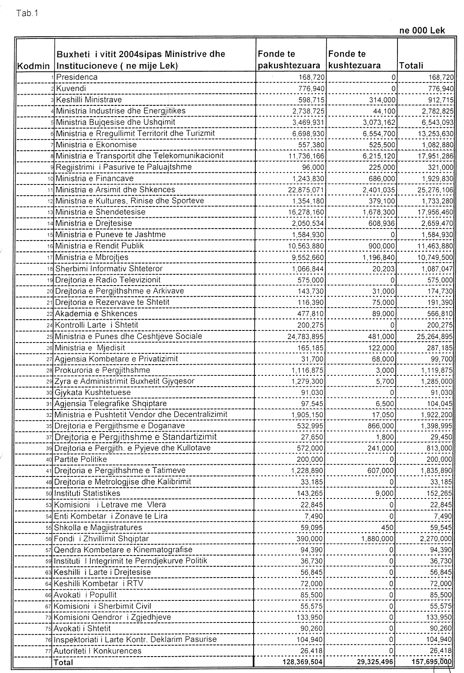

(Shtuar me ligjin nr. 9248, datë 24.6.2004)
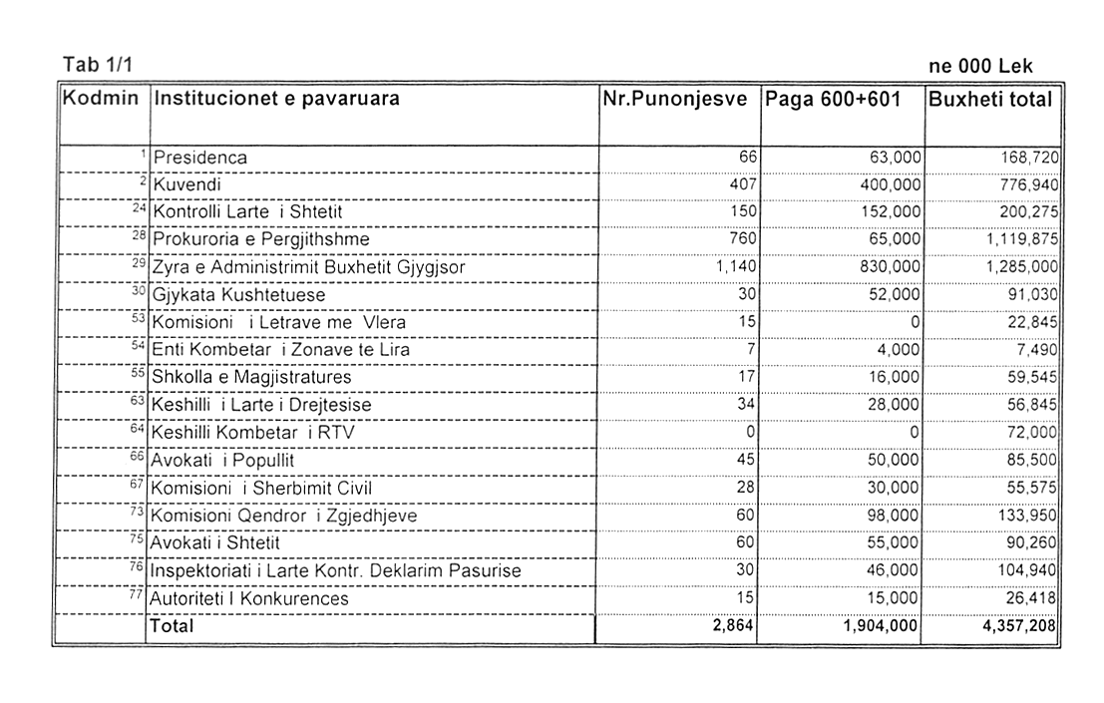

(Shtuar me ligjin nr. 9248, datë 24.6.2004) 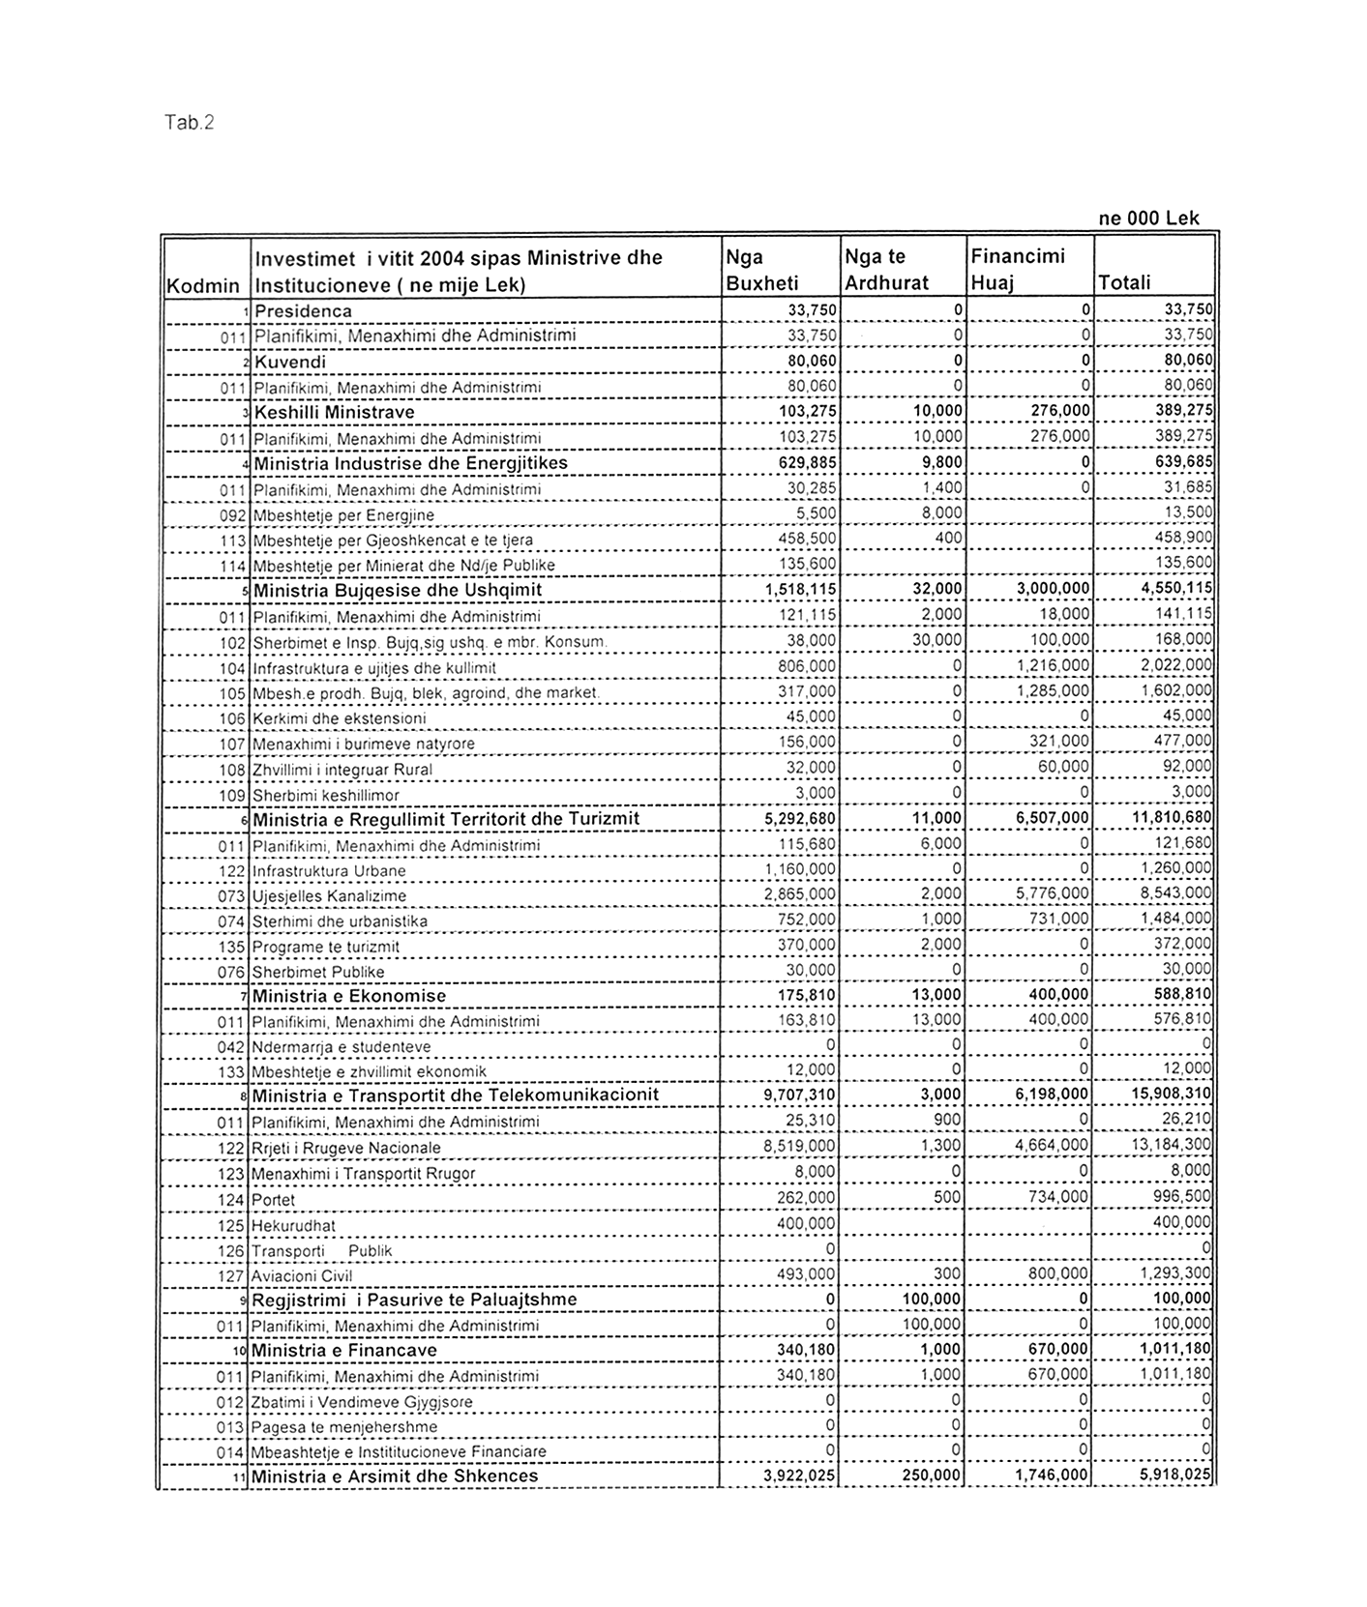

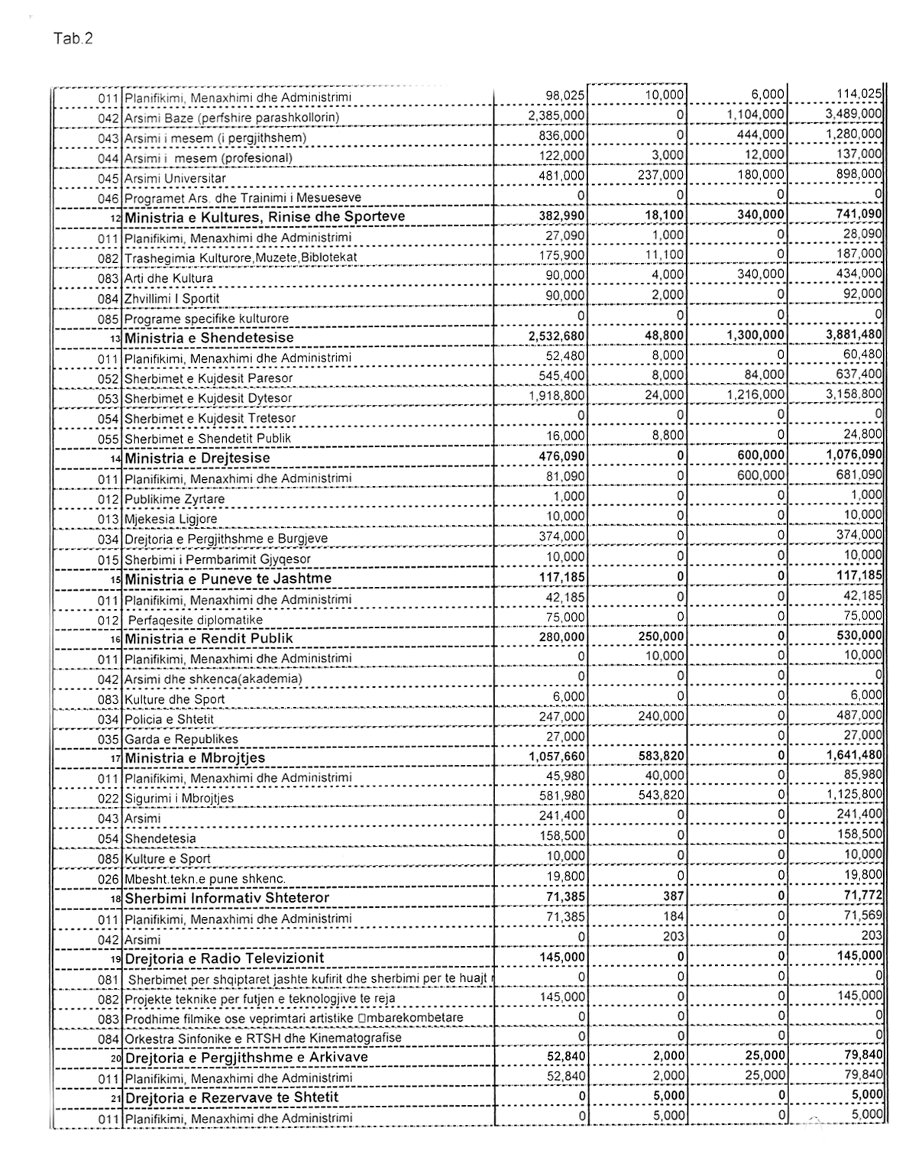

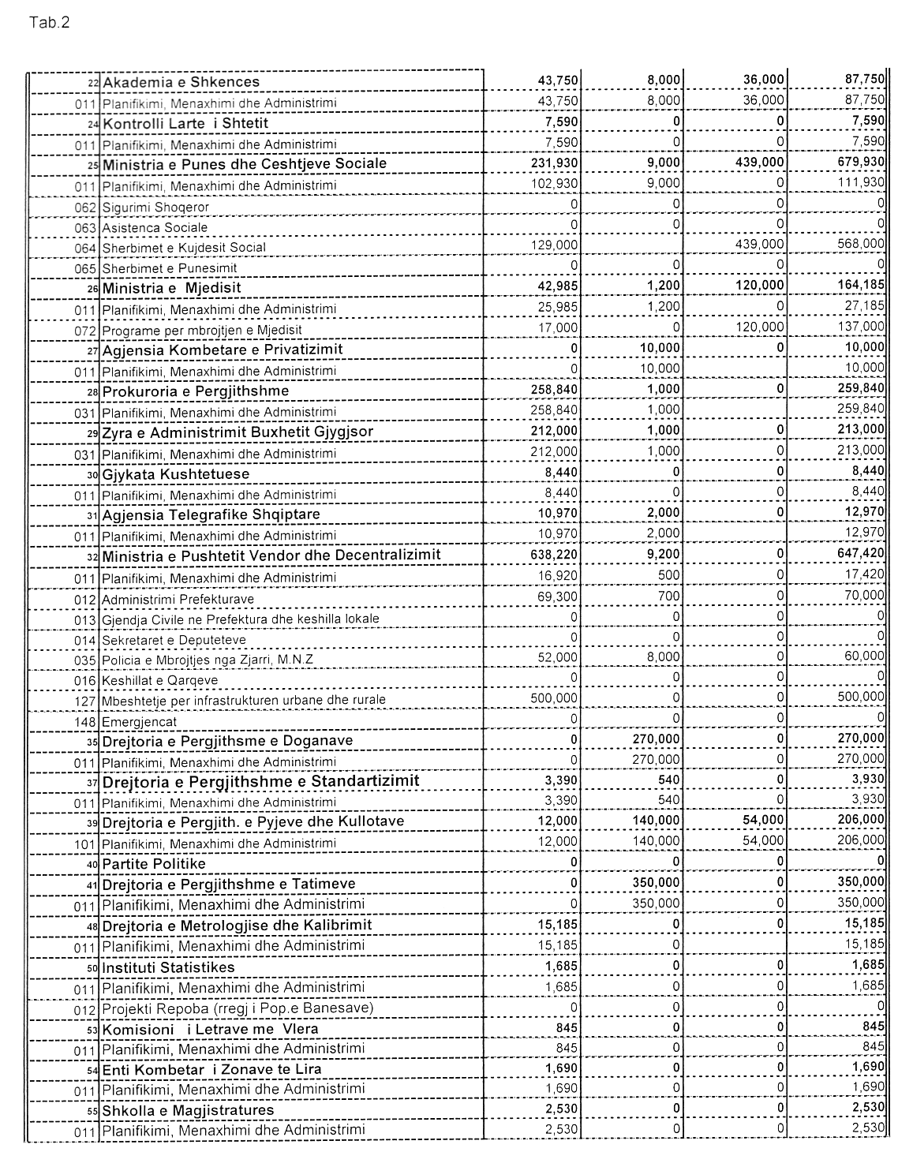

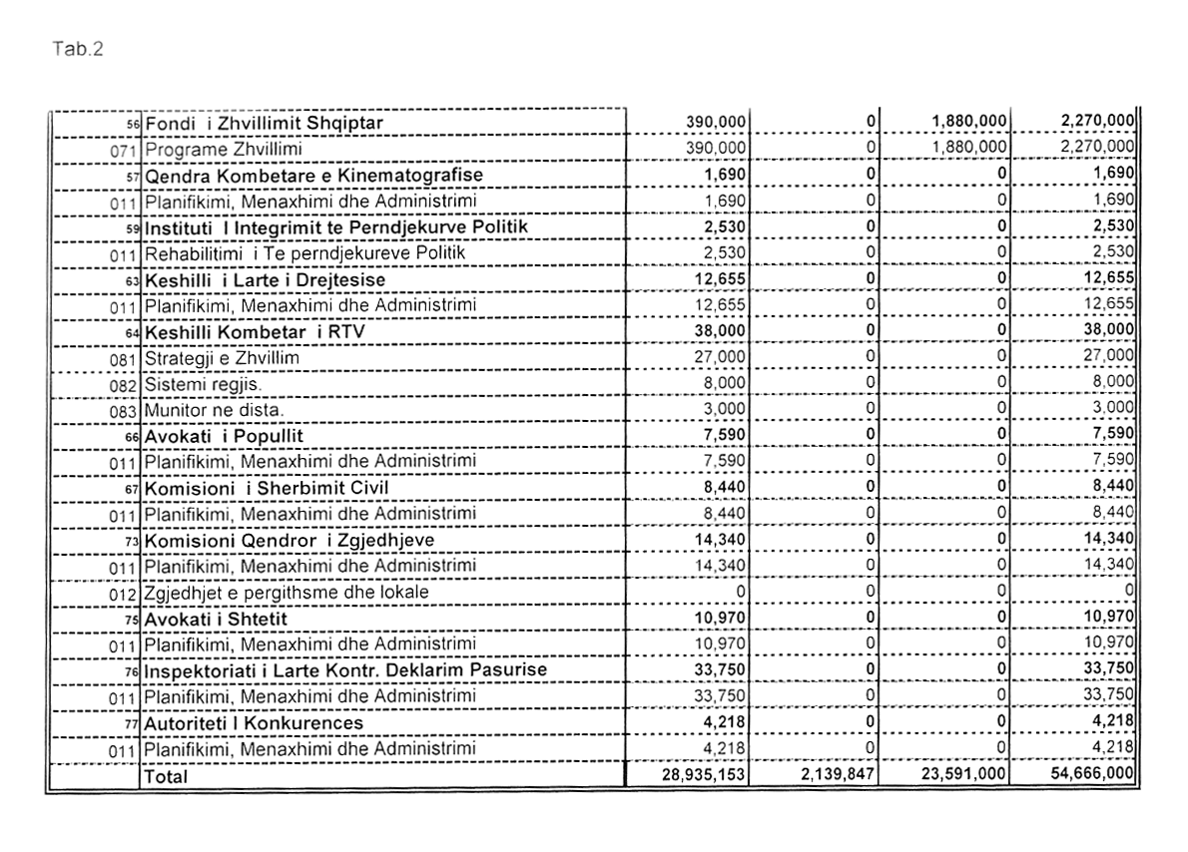

(Ndryshuar me ligjin nr. 9248, datë 24.6.2004)

